## Estrategia número 3:

Implementación medios de retroalimentación y reconocimiento de clientes y productos.

**Etapas análisis proceso**

Descripción del proceso

|  |  |  |
| --- | --- | --- |
| **ID** | **Nombre del proceso** | **Descripción** |
| **P12** | Proceso de retroalimentación de clientes o productos | Proceso mediante el cual el Marketplace habilita medios explícitos de retroalimentación para sus clientes, con el fin de permitirles calificar productos y otros clientes. |

Actividades

|  |  |  |
| --- | --- | --- |
| ID | Nombre de la actividad | Descripción |
| A1 | Solicitar evaluación | El MPDLA solicita que el cliente realice una retroalimentación de un cliente/producto. |
| A2 | Ingresar comentario/calificación | El cliente califica cuantitativamente a un cliente/producto y puede adicionar una calificación cualitativa de acuerdo a los criterios definidos en el MPDLA. |
| A3 | Enviar evaluación | El cliente almacena su evaluación en el CRM del MPDLA. |

* + 1. Actores contra actividades

|  |  |  |  |
| --- | --- | --- | --- |
| ID | Nombre del actor | Descripción | Actividades que hace |
| AC1 | MPDLA | Marketplace de los Alpes | A1 |
| AC2 | Cliente | Representa a un Comercio o un Fabricante | A2,A3 |

* + 1. Diagrama BPMN

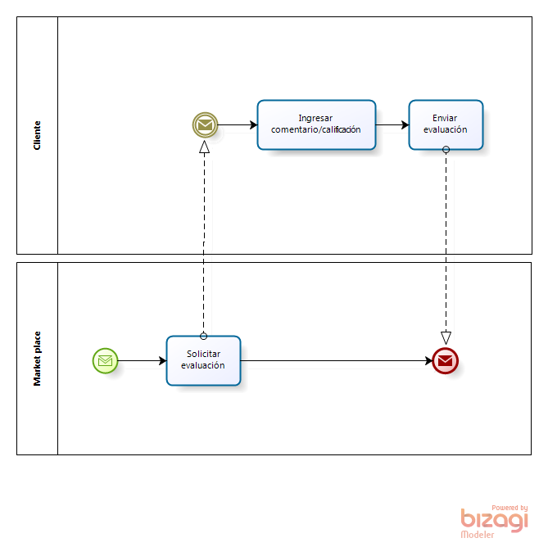

* + 1. Reglas de control de flujo

|  |  |
| --- | --- |
| **ID** | **Descripción** |
| **RF1** | Una vez ingresada la retroalimentación, el Market Place puede añadir calificaciones a los criterios tanto de listas de clientes/productos destacados así como añadir calificaciones a los criterios de satisfacción de PO. |

1. Entidades.

|  |  |
| --- | --- |
| ID | Descripción |
| Retroalimentación | Representa la retroalimentación que realiza el Cliente del MPDLA después de realizar una transacción ya sea de otro Cliente o de un Producto. |
| Criterio | Representa un criterio que es usado para el establecimiento de listas de Clientes/Productos destacados o que también puede ser usado como criterio de satisfacción de PO |

1. Indicadores del proceso

|  |  |  |
| --- | --- | --- |
| Indicador | Descripción | Entidades |
| I1 | Promedio de retroalimentaciones por mes | Retroalimentación |
| I2 | Porcentaje de evaluaciones positivas por mes | Retroalimentación, Cliente, Producto |
| I3 | Porcentaje de clientes evaluados negativamente por mes | Cliente, Retroalimentación |
| I4 | Porcentaje de productos evaluados negativamente por mes | Productos,Retroalimentación |

1. Identificar y analizar las aplicaciones legado asociadas con el proceso

|  |  |  |  |
| --- | --- | --- | --- |
| **ID** | **Aplicación** | **Funcionalidades de negocio** | **Entidades de negocio manipuladas** |
| **L1** | CRM | Administra las preferencias de los clientes por lo cual es una aplicación capaz de soportar el nuevo proceso de negocio de retroalimentación de clientes o productos. | Cliente, Producto, Retroalimentación y Criterio |

1. Flujo de información

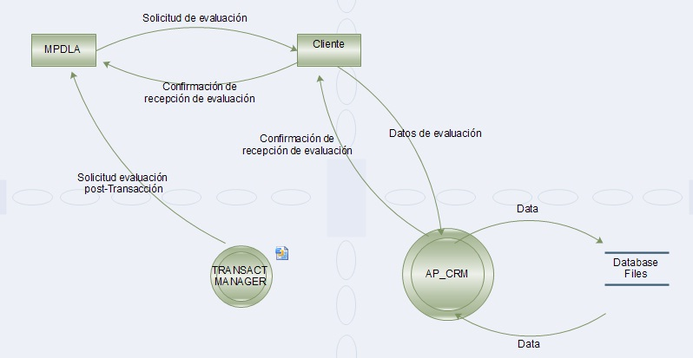

1. Hacer el cruce de entidades de negocio contra actividades

|  |  |  |  |  |  |
| --- | --- | --- | --- | --- | --- |
|  |  | **E2-Cliente** | **E11-Producto** | **E30-Retroalimentación** | **E31-Criterio** |
| **A1** | Solicitar evaluación | **X** | **X** |  |  |
| **A2** | Ingresar comentario/calificación | **X** | **X** | **X** | **X** |
| **A5** | Enviar evaluación | **X** |  | **X** | **X** |

1. Hacer el cruce de entidades de negocio contra aplicaciones legado

|  |  |
| --- | --- |
|  | **CRM** |
| **E2-Cliente** | RW |
| **E11-Producto** | RW |
| **E30-Retroalimentación** | RW |
| **E31-Criterio** | RW |

1. Construir la matriz RACI

|  |  |  |  |  |  |
| --- | --- | --- | --- | --- | --- |
|  |  | **R**  **(Responsible)** | **A**  **(Accountable)** | **C**  **(Consulted)** | **I**  **(Informed)** |
| **A1** | Solicitar evaluación | MPDLA |  | Cliente | Cliente |
| **A2** | Ingresar comentario/calificación | Cliente |  |  |  |
| **A3** | Enviar evaluación | Cliente |  |  | MPDLA |

**ANÁLISIS DE BRECHA**

**Vista de negocio**

Macroproceso de evaluación

|  |  |  |
| --- | --- | --- |
| **ID** | **Nombre del proceso** |  |
| P12 | Proceso de retroalimentación de clientes o productos | New |

|  |  |  |  |  |
| --- | --- | --- | --- | --- |
| **TO-BE** | | | | |
|  | **A1** | **A2** | **A3** | **Proyecto** | **Eliminado** |
| **AS-IS** | **A1** |  |  |  |  |  |
| **A2** |  |  |  |  |  |
| **A3** |  |  |  |  |  |
| **Nuevo** | **X** | **X** | **X** |  |  |
|  | **Proyecto** | **ProyectoXXX** | **ProyectoXXX** | **ProyectoXXX** |  |  |

**Vista de datos**

|  |  |  |  |  |  |  |  |  |  |  |  |  |  |  |  |  |  |  |  |  |
| --- | --- | --- | --- | --- | --- | --- | --- | --- | --- | --- | --- | --- | --- | --- | --- | --- | --- | --- | --- | --- |
|  | E1 | E2 | E3 | E4 | E5 | E6 | E7 | E8 | E9 | E10 | E11 | E12 | E13 | E14 | E15 | E16 | E17 | E30 | E31 | Proyecto |
| E1 | K |  |  |  |  |  |  |  |  |  |  |  |  |  |  |  |  |  |  |  |
| E2 |  | K |  |  |  |  |  |  |  |  |  |  |  |  |  |  |  |  |  |  |
| E3 |  |  | K |  |  |  |  |  |  |  |  |  |  |  |  |  |  |  |  |  |
| E4 |  |  |  | K |  |  |  |  |  |  |  |  |  |  |  |  |  |  |  |  |
| E5 |  |  |  |  | K |  |  |  |  |  |  |  |  |  |  |  |  |  |  |  |
| E6 |  |  |  |  |  | K |  |  |  |  |  |  |  |  |  |  |  |  |  |  |
| E7 |  |  |  |  |  |  | K |  |  |  |  |  |  |  |  |  |  |  |  |  |
| E8 |  |  |  |  |  |  |  | K |  |  |  |  |  |  |  |  |  |  |  |  |
| E9 |  |  |  |  |  |  |  |  | K |  |  |  |  |  |  |  |  |  |  |  |
| E10 |  |  |  |  |  |  |  |  |  | K |  |  |  |  |  |  |  |  |  |  |
| E11 |  |  |  |  |  |  |  |  |  |  | K |  |  |  |  |  |  |  |  |  |
| E12 |  |  |  |  |  |  |  |  |  |  |  | K |  |  |  |  |  |  |  |  |
| E13 |  |  |  |  |  |  |  |  |  |  |  |  | K |  |  |  |  |  |  |  |
| E14 |  |  |  |  |  |  |  |  |  |  |  |  |  | K |  |  |  |  |  |  |
| E15 |  |  |  |  |  |  |  |  |  |  |  |  |  |  | K |  |  |  |  |  |
| E16 |  |  |  |  |  |  |  |  |  |  |  |  |  |  |  | K |  |  |  |  |
| E17 |  |  |  |  |  |  |  |  |  |  |  |  |  |  |  |  | K |  |  |  |
| E18 |  |  |  |  |  |  |  |  |  |  |  |  |  |  |  |  |  |  |  |  |
| E30 |  |  |  |  |  |  |  |  |  |  |  |  |  |  |  |  |  |  |  |  |
| E31 |  |  |  |  |  |  |  |  |  |  |  |  |  |  |  |  |  |  |  |  |
| Nuevo |  |  |  |  |  |  |  |  |  |  |  |  |  |  |  |  |  | X | X |  |

Vista de aplicaciones

|  |  |  |  |  |  |  |  |  |  |  |  |  |  |  |  |  |  |
| --- | --- | --- | --- | --- | --- | --- | --- | --- | --- | --- | --- | --- | --- | --- | --- | --- | --- |
|  | AP_RQS | AP_CRM | CRM On Demand | AP_TMS | AP_BCS | AP_POM | POManager | AP_BAM | Oracle BAM | AP_LDAP | LDAP | AP_MAIL | Mailer | AP_FTP | AP_FAC | AP_MDM | Proyecto |
| AP_RQS | K |  |  |  |  |  |  |  |  |  |  |  |  |  |  |  |  |
| AP_CRM |  | M |  |  |  |  |  |  |  |  |  |  |  |  |  |  |  |
| CRM On Demand |  |  | K |  |  |  |  |  |  |  |  |  |  |  |  |  |  |
| AP_TMS |  |  |  | K |  |  |  |  |  |  |  |  |  |  |  |  |  |
| AP_BCS |  |  |  |  | K |  |  |  |  |  |  |  |  |  |  |  |  |
| AP_POM |  |  |  |  |  | K |  |  |  |  |  |  |  |  |  |  |  |
| POManager |  |  |  |  |  |  | K |  |  |  |  |  |  |  |  |  |  |
| AP_BAM |  |  |  |  |  |  |  | K |  |  |  |  |  |  |  |  |  |
| Oracle BAM |  |  |  |  |  |  |  |  | K |  |  |  |  |  |  |  |  |
| AP_LDAP |  |  |  |  |  |  |  |  |  | K |  |  |  |  |  |  |  |
| LDAP |  |  |  |  |  |  |  |  |  |  | K |  |  |  |  |  |  |
| AP_MAIL |  |  |  |  |  |  |  |  |  |  |  | K |  |  |  |  |  |
| Mailer |  |  |  |  |  |  |  |  |  |  |  |  | K |  |  |  |  |
| AP_FTP |  |  |  |  |  |  |  |  |  |  |  |  |  | K |  |  |  |
| AP_FAC |  |  |  |  |  |  |  |  |  |  |  |  |  |  | K |  |  |
| AP_MDM |  |  |  |  |  |  |  |  |  |  |  |  |  |  |  | K |  |
| Nuevo |  | ProyectoXx1 |  |  |  |  |  |  |  |  |  |  |  |  |  |  |  |

Vista técnica

|  |  |  |  |  |  |  |  |  |  |  |
| --- | --- | --- | --- | --- | --- | --- | --- | --- | --- | --- |
|  | LDAP | RBAC | DNS | SO | SOA | CRM | Serv. mail | ESB | Motor BPEL | Proyecto |
| LDAP | K |  |  |  |  |  |  |  |  |  |
| Role Based Access Control |  | K |  |  |  |  |  |  |  |  |
| DNS |  |  | K |  |  |  |  |  |  |  |
| SO |  |  |  | K |  |  |  |  |  |  |
| SOA |  |  |  |  | K |  |  |  |  |  |
| CRM |  |  |  |  |  | K |  |  |  |  |
| Serv. Mail |  |  |  |  |  |  | K |  |  |  |
| ESB |  |  |  |  |  |  |  | K |  |  |
| Motor BPEL |  |  |  |  |  |  |  |  | K |  |
| Nuevo |  | P |  |  |  |  |  |  |  |  |

Nueva funcionalidad de negocio CRM: Realizar retroalimentación clientes/productos